**MAKRO 4 - Trh práce a nerovnost v důchodech (K 26 a 20)**

*Opakování*: *Co znamená, že dochází k ekonomickému růstu? Proč mohou chudší země růst rychleji než země bohaté? Co zachycuje produkční funkce? Definujte extenzivní a intenzivní faktory růstu. Uveďte konkrétní příklady extenzivních a intenzivních faktorů. Jaké dopady na ekonomiku má zahraniční obchod? Jak dělíme instituce? Uveďte příklady. Jaké jsou kauzální vazby mezi například investicemi a ekonomickým růstem? Jaký je rozdíl mezi reálným a nominálním růstem mezd?*

**Trh práce**

**Základní termíny: míra nezaměstnanosti, ekonomická participace …**

*Načrtněte trh práce, kdo tvoří nabídku a kdo poptávku po práci? Jak vypadá rovnováha na tomto trhu?*

*Jak se dělí dospělá populace z pohledu trhu práce? Uveďte důvody ekonomické neaktivity.*

*Co je nutná podmínka pro započítání člověka mezi ekonomicky aktivní?*

*Jak se definuje míra nezaměstnanosti? Jak se liší míra nezaměstnanosti v ČR dle vzdělání, dle krajů, věku? Jak se definuje míra ekonomické participace? Jak se bude lišit míra ek. participace pro obyvatele ve věku 15-20 a 35-40? Jak se míra participace liší mezi jednotlivými mezi pohlavími? A proč? Spočítejte příklady č. 1 a 2.*

**Příklad č. 1:**

V Brně je 175 000 osob v placeném zaměstnání na úvazek. 41 000 živnostníků. 32 000 lidí práci nemá, ale aktivně si ji hledá. Celkový počet lidí starších 15 let mimo pracovní sílu dosahuje 142 000. Počet odrazených pracovníků dosahuje 10 tis. Je zde 25 000 studentů starších 15 let v prezenční formě studia a 9500 dětí do 12 let.

Jaká je celková dospělá populace ve městě? Jak velká je pracovní síla? Kolik procent dosahuje nezaměstnanost? Jak vysoká je pracovní participace?

**Příklad č. 2:**

Doplňte tabulku. Všechny údaje jsou v tisících, resp. procentech.

|  |  |  |  |  |  |  |
| --- | --- | --- | --- | --- | --- | --- |
| Země | Dospělá populace | Pracovní síla | Zaměstnaných | Nezaměstnaných | Míra nezaměstnanosti | Pracovní participace |
| CZ | 6.893 |  | 5.114 | 155 |  |  |
| SVK |  | 2.738 |  | 224 |  | 73,09% |
| POL | 24.038 | 16.853 |  |  | 5,008% |  |

Source: Eurostat; 2017

1. **přirozená míra U –** normální, kolem níž počet lidí bez práce kolísá.

*Jak je definována přirozená míra nezaměstnanosti? Jaký je vztah přirozené míry U a potenciálního produktu? V jakém stavu se v současnosti nachází česká ek. vzhledem k potenciálnímu produktu? Je přirozená míra U pro všechny země stejná? Mění se v čase? Interpretujte graf v příloze č.1. Jak se označuje odchylka od přirozené míry nezaměstnanosti?*

1. **příčiny nezaměstnanosti**
2. **frikční nezaměstnanost**

*Co je frikční nezaměstnanost? Jaké jsou její příčiny? Proč je U v tržní ek. vždy >0? Jak hodnotíte současnou nezaměstnanost v ČR – jaké má příčiny? Kdo jsou tzv. odrazení (discouraged) pracovníci? Jak se růst počtu odrazených pracovníků projeví na U?*

1. **strukturální U - min. mzdy, odbory a efektivnostní mzdy**

*Jak Mankiw chápe strukturální nezaměstnanost? Zakreslete zavedení minimální mzdy na trhu práce v situacích, kdy je minimální mzda a) nižší b) vyšší než rovnoměrná mzda. Jaké má toto opatření dopady? Jakou roli hrají v ek. odbory? Jak se různí náhledy na jejich činnost? Jaké jsou dlouhodobé trendy angažovanosti zaměstnanců v odborech? Na koho dopadá primárně činnost odborů? Co říkají teorie efektivnostních mezd? Vysvětlete čtyři hlavní teorie efektivnostních mezd. Spočítejte příklad č. 3.*

**Příklad č. 3:** Tabulka popisuje modelovou nabídku a poptávku na trhu práce. Předpokládejte, že se jedná o trh práce v uzavřené ekonomice s konstantní dospělou populací o velikosti 100. Frikční nezaměstnanost je nulová.

1. Určete rovnovážnou mzdu. Kolik lidí při této mzdě pracuje? Jak vysoká je při této mzdě míra nezaměstnanosti?
2. Vláda zavede minimální mzdu o velikosti 32. Kolik lidí bude při této mzdě pracovat? Kolik lidí by chtělo pracovat? Jaká je míra U? Jak velká je míra pracovní participace?

|  |  |  |  |  |  |  |  |  |
| --- | --- | --- | --- | --- | --- | --- | --- | --- |
| Mzda | 12 | 16 | 20 | 24 | 28 | 32 | 36 | 40 |
| Nabízené množství | 60 | 63 | 66 | 69 | 72 | 75 | 80 | 90 |
| Poptávané množství | 85 | 79 | 74 | 69 | 64 | 59 | 52 | 45 |

1. **vládní reakce na nezaměstnanost**

*Proč je nezaměstnanost politické téma? Jak vláda reaguje na růst nezaměstnanosti? Definujte aktivní a pasivní politiku U. Jak konkrétně vláda ovlivňuje přirozenou míru U. Proč je dlouhodobě míra U výrazně vyšší v Evropě než v USA?*

**Nerovnosti v důchodech domácností – důchodová politika**

*Z čeho pramení nerovnoměrné rozdělování důchodů? Jsou nerovnosti v důchodech žádoucí?*

**Měření nerovnosti**

1. 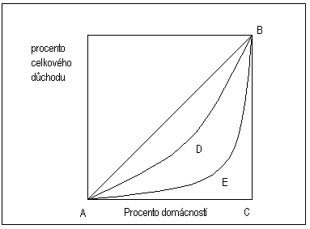**Lorenzova křivka**

Absolutní rovnost AB; Absolutní nerovnost ACB

1. **Giniho koeficient** - G

 G=(0,1) nebo (0,100)

G = 1 ⇨ absolutní nerovnost

G = 0 ⇨ absolutní rovnostářství

*Jmenujte země, u kterých předpokládáte značnou nerovnost? Na základě přílohy č.2 uvažujte, kde byla větší rovnost v příjmech v roce 1987 ve Švédsku nebo Švýcarsku? Jaké dopady má tento stav na trh práce, motivaci a výkonnost hospodářství? Jak velká je nerovnost v ČR vůči ostatním zemím? Interpretujte přílohy č. 3 a 4. Vyřešte příklad č.4.*

**Příklad č. 4:** Doplňte tabulku a načrtněte Lorenzovu křivku pro USA v roce 1995

|  |  |  |  |  |  |
| --- | --- | --- | --- | --- | --- |
| Procento obyvatel | Podíl důchodu | Kumulované % osob | Kumulovaný % podíl na důchodu | | |
|  |  |  | Absolutní rovnost | Absolutní nerovnost | Skutečnost |
| Dolní 1/5 | 4,6 |  |  |  |  |
| Druhá 1/5 | 10,9 |  |  |  |  |
| Třetí 1/5 | 16,9 |  |  |  |  |
| Čtvrtá 1/5 | 24,2 |  |  |  |  |
| Horní 1/5 | 43,4 |  |  |  |  |

**Chudoba**

*Jak se měří chudoba? Jaké faktory mají vliv na míru chudoby? Můře Lorenzova křivka měřit chudobu? Uvažujte situaci v ČR. Co je to sociální mobilita? Jak může vláda řešit problém chudoby?*

**Filozofické koncepty – utilitarismus, liberalismus (US), libertariánství**

*Jak se liší jednotlivé filozofické koncepty? Jaký je rozdíl mezi liberalismem v USA a v Evropě? Jak se jednotlivé koncepty staví k přerozdělování příjmů? Co považujete za spravedlivé? Ke kterému konceptu se přikláníte?*

1. **vládní politika**
2. **nástroje: sociální zabezpečení, progresivní zdanění; minimální mzda; transfery v naturáliích, záporná daň z příjmu**

*Uvažujte jednotlivé nástroje. Co si myslíte o jejich kladech a záporech. Definujte progresivní zdanění. Pokuste se definovat sociální spravedlnost. Považujete nástroje za spravedlivé?*

**BOX – Existuje pouze jedna míra nezaměstnanosti?**

Ne. V ČR se sledují dvě odlišné míry nezaměstnanosti.

1. ČSÚ měří **obecnou míru nezaměstnanosti** v rámci Výběrových šetření pracovních sil. Zde se za nezaměstnané považují všechny osoby patnáctileté a starší, které souběžně splňovaly tři podmínky:  
   - nebyly zaměstnané   
   - hledaly aktivně práci  
   - byly připraveny k nástupu do práce, a to nejpozději do 14-ti dnů.
2. MPSV zveřejňuje **míru registrované nezaměstnanosti** na základě počtu uchazečů o zaměstnání registrovaných na Úřadu práce ČR.

Oba přístupy měří počet nezaměstnaných vůči pracovní síle (tedy zaměstnaných + nezaměstnaných osob). Nicméně se můžete setkat se třetím ukazatelem, kterým je **Podíl nezaměstnaných osob**. Ten se vypočítá stejně jako míra registrované nezaměstnanosti s podstatným rozdílem. Počet nezaměstnaných není již v poměru vůči pracovní síle, nýbrž celkové populaci ve věku 15-64. Tento ukazatel se používá pro lepší mezinárodní srovnávání.

**Přílohy:**

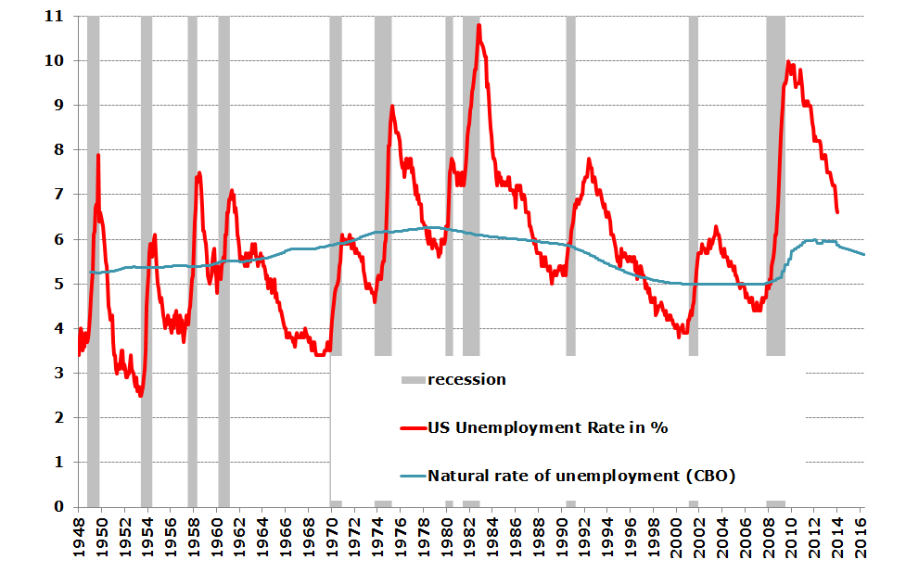**Příloha č. 1: Nezaměstnanost a přirozená míra nezaměstnanosti**

**Příloha č. 2: Průměrná měsíční mzda ve švédských korunách v roce 1987**

|  |  |  |  |  |
| --- | --- | --- | --- | --- |
| Povolání | Země | Před zdaněním | Po zdanění | % daně |
| Zdravotní sestra | Švédsko | 9 700 | 6 200 | 36,02 |
|  | Švýcarsko | 15 000 | 13 400 | 10,67 |
| Inženýr | Švédsko | 19 000 | 9 600 | 49,47 |
|  | Švýcarsko | 31 000 | 25 200 | 18,71 |
| Novinář | Švédsko | 12 300 | 7 500 | 39,02 |
|  | Švýcarsko | 40 000 | 30 700 | 23,25 |
| Lékař | Švédsko | 23 000 | 10 600 | 53,91 |
|  | Švýcarsko | 30 000 | 24 600 | 18 |
| Ekonom | Švédsko | 19 000 | 9 600 | 49,47 |
|  | Švýcarsko | 38 000 | 30 700 | 19,21 |
| Řidič autobusu | Švédsko | 10 000 | 6 400 | 36 |
|  | Švýcarsko | 22 600 | 19 200 | 15,04 |

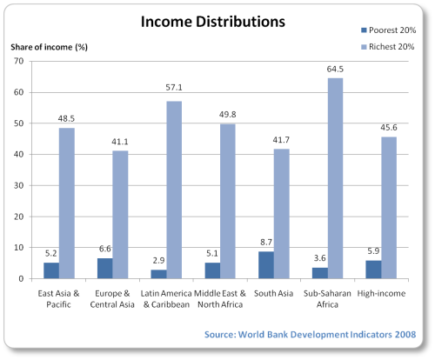**Příloha č. 3: GINI koeficient dle Světové Banky (2009-11)**  **Příloha č. 4: Nerovnost ve světě**

|  |  |  |
| --- | --- | --- |
| 1 | Jižní Afrika | 63,4 |
| 2 | Namibie | 61,3 |
| 12 | Brazílie | 51,3 |
| 20 | Mexiko | 48,2 |
| 50 | Nigérie | 43,0 |
| 57 | Čína | 42,2 |
| 63 | Turecko | 41,2 |
| 65 | USA | 41,0 |
| 84 | Rusko | 37,7 |
| 91 | Španělsko | 36,0 |
| 92 | Řecko | 35,8 |
| 104 | Indie | 35,1 |
| 106 | Itálie | 34,7 |
| 106 | Austrálie | 34,7 |
| 109 | Velká Británie | 34,1 |
| 121 | Švýcarsko | 32,5 |
| 136 | Německo | 31,4 |
| 144 | Irák | 29,5 |
| 154 | Švédsko | 27,2 |
| 161 | Slovensko | 26,1 |
| 162 | Česká republika | 25,9 |

**Příloha č. 5: % obyvatel ohrožených chudobou dle Eurostatu**

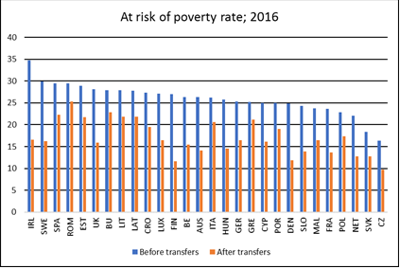

**Příloha č. 6: Míra nezaměstnanosti v ČR (1995-2017) dle Eurostatu**

